PRESSEMEDDELELSE 12. september 2014
”WE LOVE BRICKS” – når tradition og fremtid mødes
Computerdesign og robotfabrikation har sammen med mursten og mørtel udfordret og inspireret studerende, arkitekter, forskere og håndværkere på Utzon Centret i Aalborg
– og Saint-Gobain Weber har selvfølgelig været med på rejsen.
Weber - en af landets største producenter af byggematerialer - har, som altid, fokus på forskning og udvikling, der har til formål at inspirere og udvikle byggebranchen – herunder murerfaget.
Derfor har Weber, sammen med Randers Tegl, været produktsponsor på Utzon(x)-projektet
”WE LOVE BRICKS”, der blev skudt i gang med en international sommerskole for danske, tyske og amerikanske ph.d.- og masterstuderende på Utzon Centret.
På sommerskolen, der blev afholdt i perioden fra den 18.-29. august, har de studerende fået til opgave at udtænke nye former og udtryk med mursten og mørtel – og dermed udfordre den traditionelle arkitektur og konstruktionsteknologi indenfor murværk.
Computerskitser af innovative design udviklet af sommerskolens deltagere er undervejs blevet omsat i praksis af murerelever fra Tech College Aalborg og opbygget med funktionsmørtler fra Weber og mursten fra Randers Tegl.
Ud over sommerskolen omfatter ”WE LOVE BRICKS”, en for nylig afholdt konference for danske og hollandske arkitekter, forskere, undervisere og studerende samt en udstilling, hvor sidstnævnte varer til og med den 16. november 2014 - alt sammen aktiviteter, der foregår i Utzon Centret.
Som et resultat af sommerskolens og konferencens arbejde med design, digitale konstruktionsteknikker og muret byggeri skal der bygges en murstenspavillon på 5x5 meter, som skal pryde havnefronten det næste år. Pavillonen opbygges af murerelever fra Tech College Aalborg under kyndig vejledning af deres faglærer. Den forventes at stå færdig den 22. september.
”WE LOVE BRICKS”-aktiviteterne, der alle er en del af Utzon(x)-projektet, har til formål at inspirere deltagerne til at tænke i ny arkitektur og nye konstruktioner – og undersøge, hvad der murerteknisk kan lade sig gøre. En øvelse, som Weber ser stor værdi i at støtte, fordi aktiviteterne også kan bidrage til at inspirere og udvikle det murede byggeri.
Sammen med sommerskolen og konferencen skal udstillingen bygge bro mellem fortid og fremtid og mellem forskning, udvikling og praksis indenfor arkitektur og det murede byggeri.
Det er forsker og lektor Lasse Andersson og hans forskerkollega og medkurator, ph.d.-stipendiat Isak Worre Foged fra Aalborg Universitets Institut for Arkitektur og Medieteknologi, der står bag ”WE LOVE BRICKS” i Utzon Centret. De har ønsket at koble eksisterende arkitekturtraditioners brug af mursten med nyt computerstøttet design og avanceret robotfabrikation.
Sommerskolen, konferencen og udstillingen med fokus på mursten, ”WE LOVE BRICKS”, er en del af Utzon(x)-projektet, som i perioden fra 2014-2016 modtager ca. en million kroner i støtte fra Det Obelske Familiefond. Herudover er projektet støttet af Randers Tegl, Utzon Fonden - og Weber.
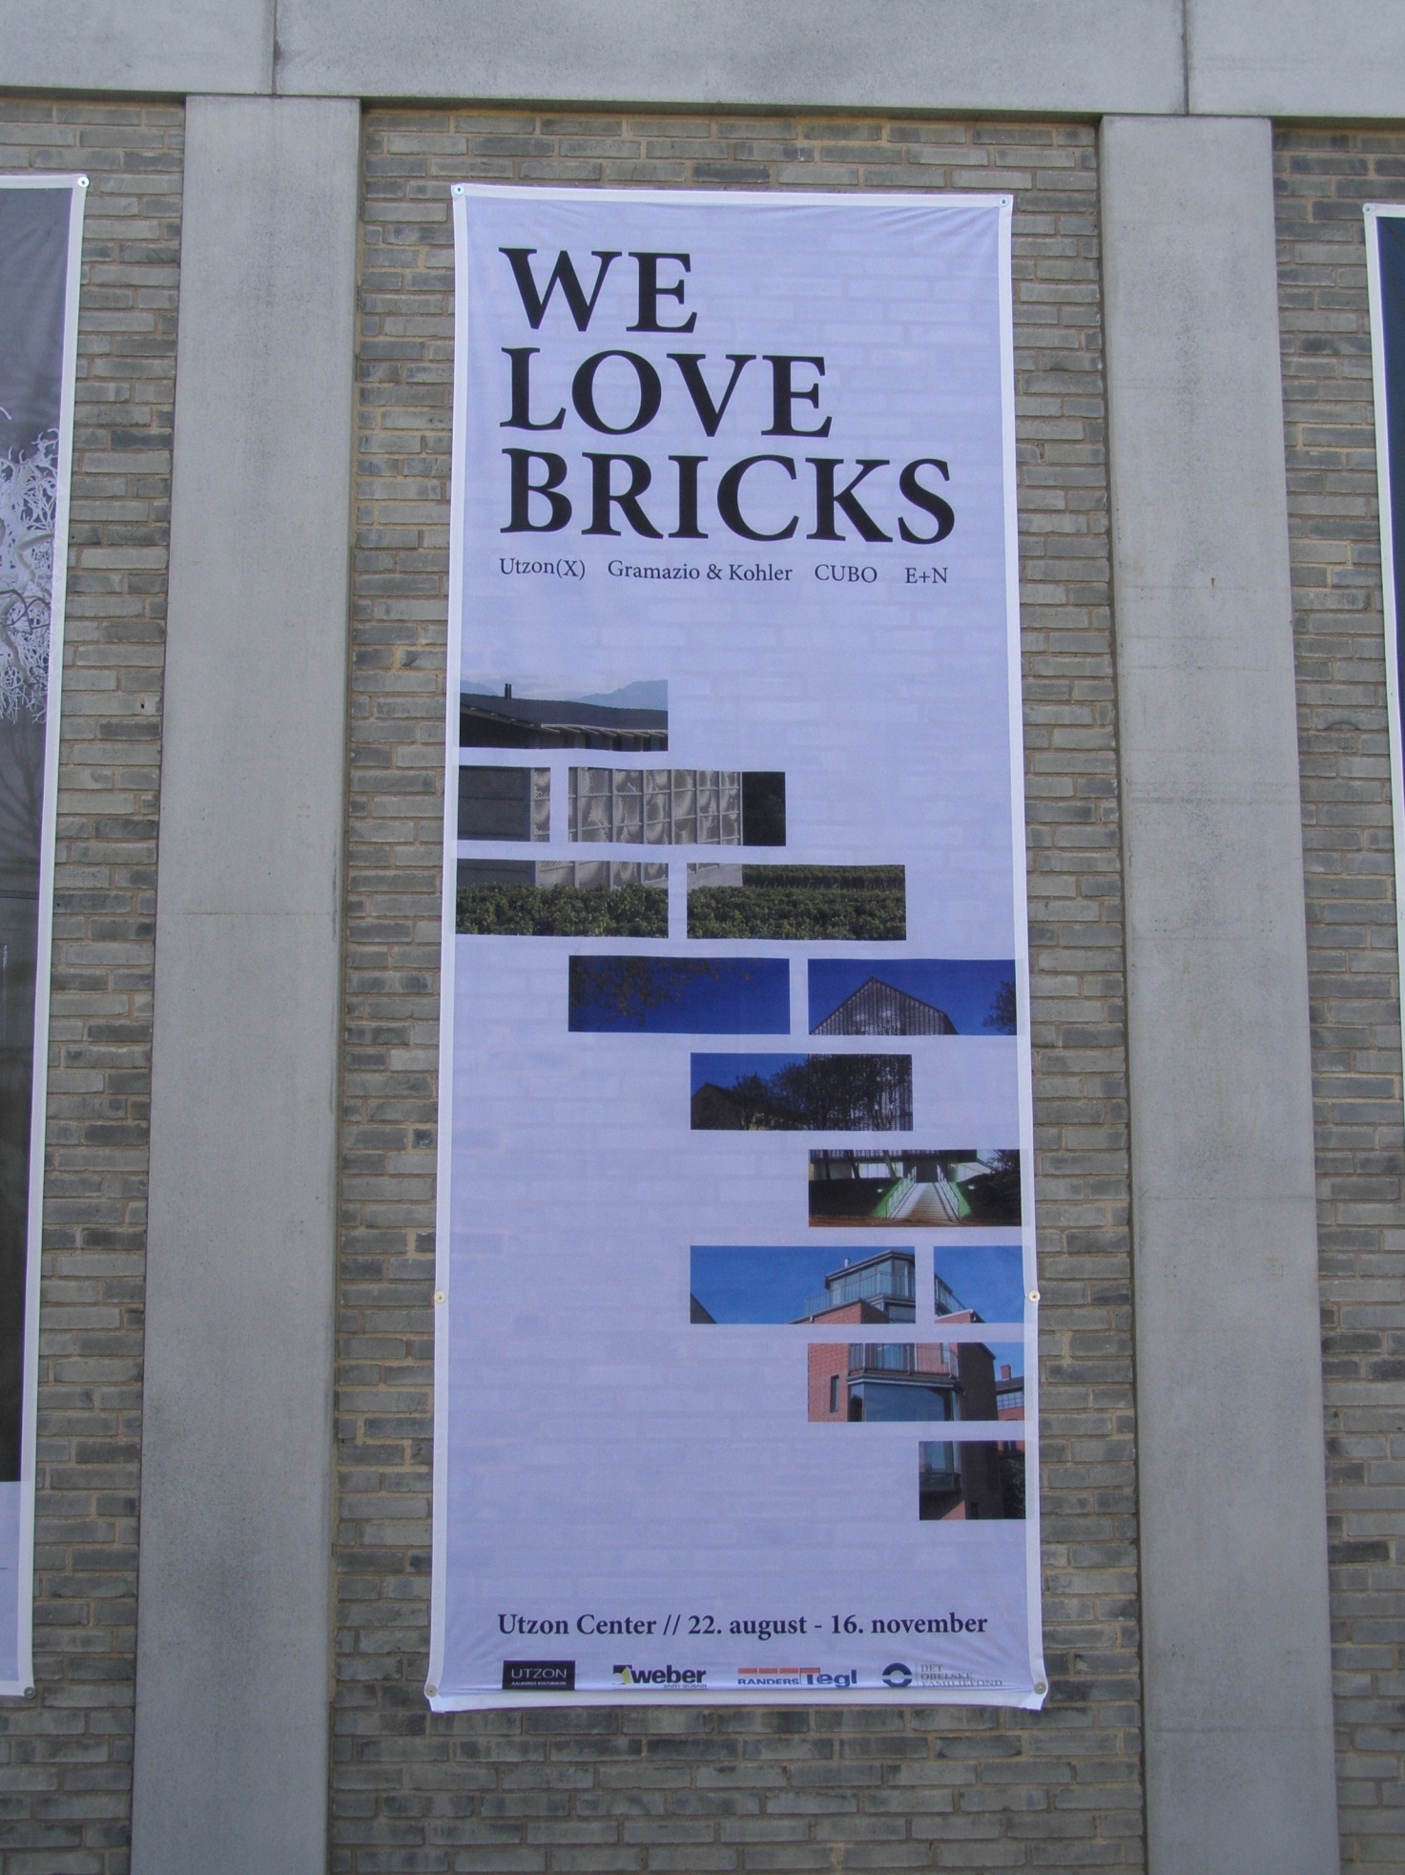
”WE LOVE BRICKS”, der er en del af Utzon(x)-projektet i Utzon Centret i Aalborg, er sponsoreret af blandt andre Weber. Projektet omfatter sommerskole, konference og udstilling og ”Le grand finale” i form af en murstenspavillon, der skal opbygges og udstilles på havnefronten i Aalborg et år frem. Pavillonen skal vise, hvad der kommer ud af at kombinere computerdesign og robotteknologi med mursten og mørtel!
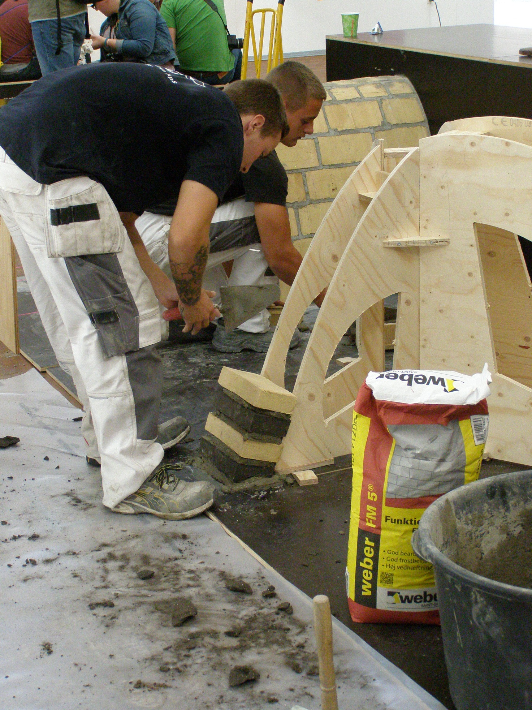
Murerelever fra Tech College Aalborg er i fuld gang med at opbygge de udfordrende konstruktioner, som er designet af arkitektstuderende på ph.d.- og masterniveau på sommerskolen ”WE LOVE BRICKS”.

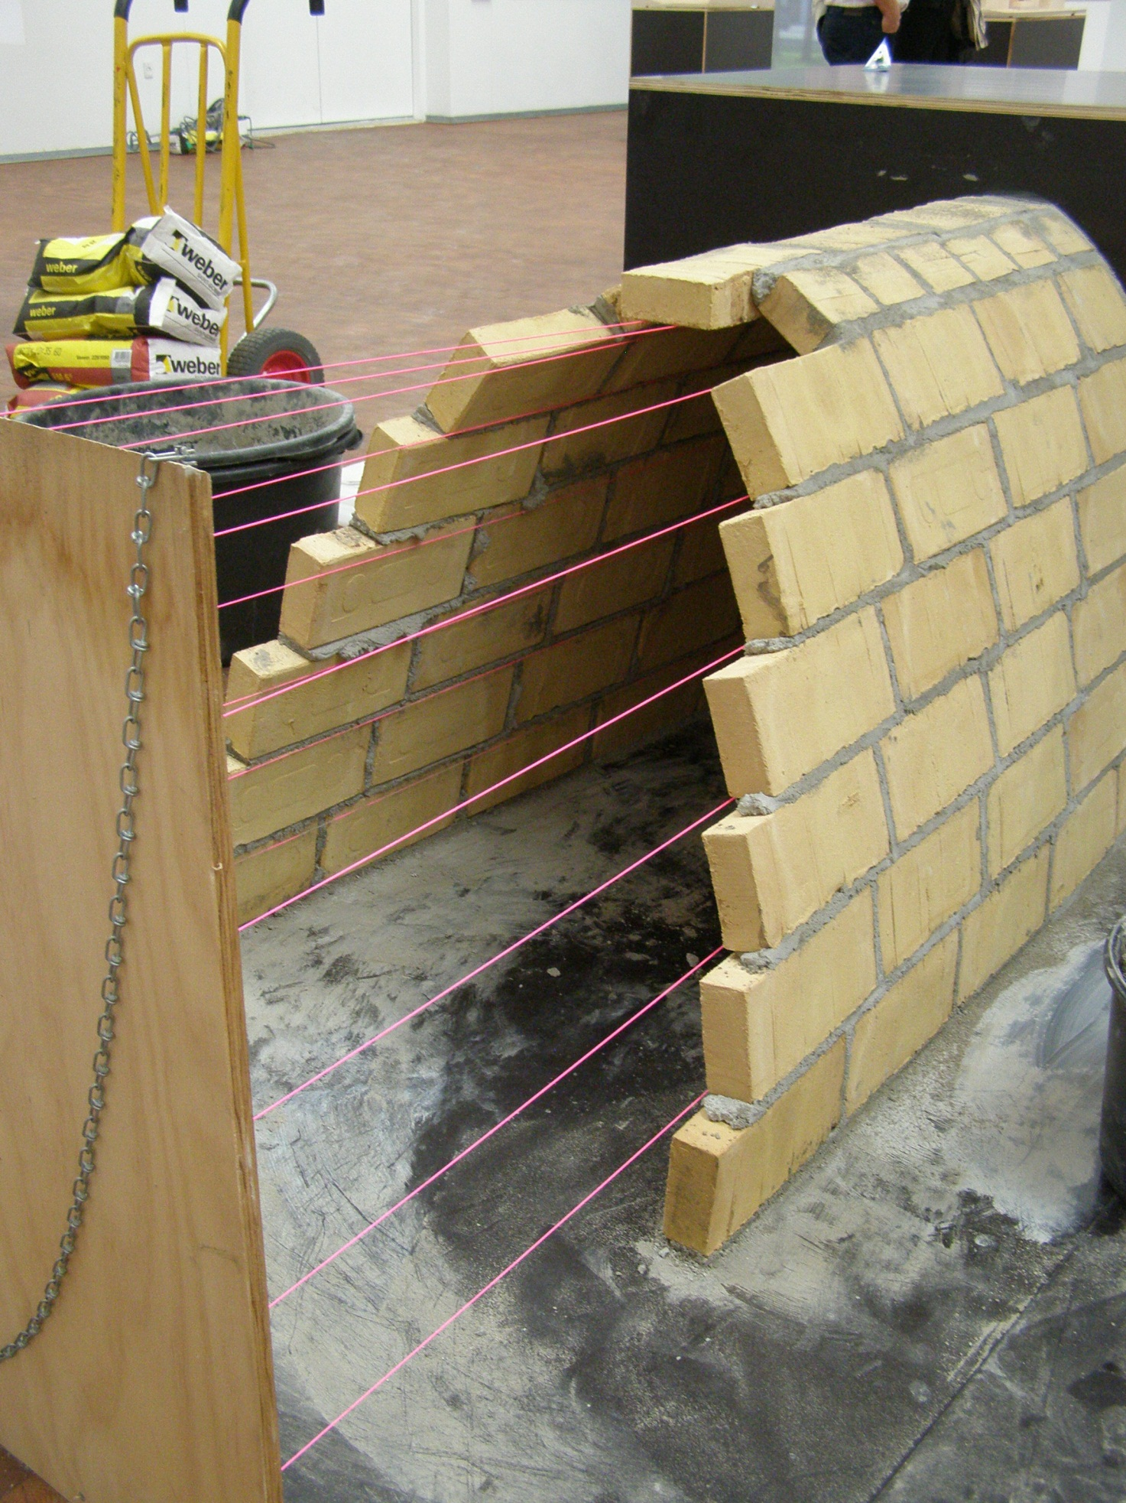
En af de mange spændende konstruktioner udviklet af studerende på sommerskolen og opbygget med mursten fra Randers Tegl og funktionsmørtel fra Weber!

